项目概述
1.为进一步加强成都东部新区的治安管理及交通保障工作，现开展业务辅助人员外包服务采购。
2.成都东部新区业务辅助人员，是维护东部新区区域市容秩序和社会治安稳定的重要力量，在公安分局东部新区指挥部署下开展市容、治安防控、交通秩序管理等工作。

二、项目清单
包号 | 品目号 | 标的名称 | 所属行业 | 数量
1 | C0809 | 成都市公安局东部新区分局业务辅助规范服务 | 租赁和商务服务业 | 一批

三、技术、服务要求
*（一）岗位及名额
成都东部新区片区协管人员40名，供应商承诺在成交后，提供项目人员库清单备选。
（二）人员条件和要求
此次新聘交通协管人员招聘条件：
①年龄：28周岁以下
②学历：大专及以上学历，专业不限
③其它条件：参照公安机关警务辅助人员相关文件执行，依据《四川省公安机关警务辅助人员管理办法》及《成都市公安机关警务辅助人员招聘办法》（试行），两个文件执行。
（三）招聘和培训要求
由成交供应商按照采购单位提供的招聘条件和要求，负责协管人员的招聘和岗前培训工作，采购单位负责对其工作进行指导监督。岗前培训合格人员，派遣到成都市公安局东部新区分局指挥部署协助从事工作。
（四）工作要求：
（1）按照采购单位的要求，交通协管人员由成都市公安局东部新区分局交警支队负责日常管理使用，主要用于配合民警维护现阶段交通保障工作。
（2）在合同服务期间内，成交单位能够提供畅通的信息沟通渠道，确定固定的联络人员派驻公安分局，固定联系方式，负责交通协管人员的调配、管理、薪酬、社保等相关日常工作。
（3）合同服务期包含节假日。
（4）供应商应在响应文件中提供承诺函，承诺在服务期间内遵守《中华人民共和国劳动法》、《中华人民共和国劳动合同法》、《成都市劳动用工和社会保险管理暂行规定》、《成都市人民政府关于调整全市最低工资标准的通知》和其他有关的法律、法规及规章制度。
（5）交通协管人员的工资标准由采购单位、成交供应商根据国家相关政策共同核定，同时成交供应商负责在次月10号前发放前一月工资，经采购单位同意可延期发放。若未经采购单位同意，延期发放工资的，将追究成交供应商相关责任，并扣除相应服务费。
（6）成交供应商负责缴纳国家规定为交通协管人员购买的基本养老、工伤、医疗、生育、失业、大病医疗、意外伤害等保险和住房公积金。
（7）成交供应商按照劳动合同法的规定，与被派遣的交通协管人员签订劳动合同，切实保障协管人员的合法权益。
（8）成交供应商负责交通协管人员的伤残、死亡等善后处理事宜。
（9）成交供应商派遣的交通协管人员在工作中不恪尽职守或有违规、违纪和违法行为，根据其性质和严重程度，依据《劳动合同法》及相关法律、法规规定，由采购单位向成交供应商提出处理决定，并由成交供应商对相关人员进行批评教育、经济处罚、辞退或交司法机关依法处理。
（10）成交供应商应依据相关法律法规的规定，积极配合采购单位做好与交通协管人员相关的其他工作。

四、商务要求
1.服务时间及地点：
1.1服务时间：合同签订之日起12个月。
1.2服务地点：成都市东部新区。
2.付款方法
供应商应在次月月初提供合格有效的增值税发票，采购人在收到发票后十个工作日内支付人员工资、劳务服务费、人员意外险及人员办公经费至供应商指定账户。
采购人在与供应商签订合同后，收到协管人员服装发票后二十个工作日内支付协管人员全年服装费至供应商指定账户。
*3.价格组成
项目总预算为2930000.00元/年，其中固定费用：协管人员人员经费2529840.00元/年，包含人员工资43200.00元/人/年，20046.00元/人/年用于人员“五险一金”的单位部分和个人部分；
可竞争费用共计400160.00元/年，其中劳务服务费不高于0.12万元/人/年（采购人根据每月管理服务的考核情况支付成交供应商的服务费）；剩余352160.00元/年全部用于协管人员的服装费（服装须参照公安机关的服装参数执行）、人员意外险（投保金额不低于80万元/人）及人员办公等其他费用。协管人员在岗位上因自己或他人原因，造成自己或他人发生意外事故，由成交供应商负责涉事人员的保险理赔等一切相关事宜，采购人不负任何直接或间接责任。
*4.其他要求
成交供应商需提供3辆电动巡逻车，续航里程400公里，车辆第三者险保额不低于200万元，车辆的日常运营、维修由成交供应商负责。成交供应商还应提供相应办公家具（包括但不限于办公桌、椅、文件柜等）及办公设备，并承担所有办公耗材及经费，办公设备按人员总数的20%的标准配备。项目供应商须为40名协管人提供相应的服装，并严格按照服装配备清单及项目验收中服装的技术参数、要求执行。人员服装尺寸及男女款式，根据实际人员性别及量体情况配备。
服装配备清单（包含但不限于）
项目 | 单位 | 配备标准  （每人） | 数量 | 备注
长袖外衬 | 件 | 2 | 80 | 服装的配备标准，按项目验收中服装的参数执行
夏执勤服 | 件 | 2 | 80
单裤 | 条 | 2 | 80
夏作训服 | 套 | 2 | 80
单鞋 | 双 | 2 | 80
春秋执勤服 | 套 | 1 | 40
冬执勤服 | 套 | 1 | 40
雨衣 | 套 | 1 | 40
大檐帽 | 顶 | 1 | 40
作训帽 | 顶 | 1 | 40
领带（含领带夹） | 条 | 1 | 40
警用皮带 | 条 | 1 | 40

*5.项目验收
本次项目成交后，采购方需对供应商所提供的人员服装、人员服装、车辆、办公家具及办公设备等按以上第4点要求中的相关内容进行验收。供货商应提供完全符合要求的商品，若不能完全按标准执行，供应商可向采购方提出终止合同，并向采购方赔偿合同总额10%的违约赔偿金。
服装验收标准：
物品名称 | 参数 | 图片
长袖外衬 | 面料：精梳棉涤混纺染色斜纹布（浅蓝色、漂白色）  规格：≧100s/2×100s/2；棉60%涤40%；密度：≧627×347根/10cm；克重:110g/㎡。 | 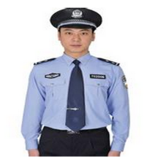
夏执勤服 | 上衣：  公安部相关技术标准  面料：涤棉交织绸（浅蓝色）：规格：经250dtex涤纶异形长丝，纬250dtex涤纶异形长丝与棉混纺，经纱涤纶100%。纬纱涤80%，棉20%  单裤：  公安部相关技术标准  毛涤素花呢，规格：毛50%，涤50%（含导电纤维），Nm110/2×Nm60
单裤 | 公安部相关技术标准  毛涤素花呢，规格：毛50%，涤50%（含导电纤维），Nm110/2×Nm60。 | 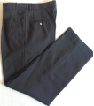
夏作训服 | 1、执行标准：《GA466－2009警服训练服》。  2、面料规格：精梳涤棉混纺格子布（65/35），  （13tex×2）/28tex；平方米重量：185g/㎡。密度：433×208根/10cm。 | 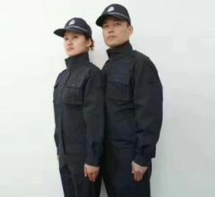
单鞋 | 材料：黑色黄牛鞋面革,鞋里浅黄色牛里革(头层皮)；鞋垫浅黄色牛里革，有减震按摩缓冲功能；鞋底橡胶软底。规格：厚度1.2mm-1.5mm 。外观款式按公安部标样要求。 | 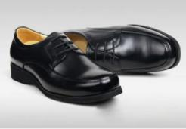
春秋执勤服 | 面料：精梳毛涤混纺弹性哔叽  12.5tex×2/12.5tex×2（Nm 80/2×80/2）毛70%， 涤26%(含导电纤维)，氨纶4% 幅宽：150 cm；质量：240g/m2  产品标准:《GA 563-2009警服 春秋执勤服标准》 | 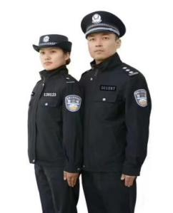
冬执勤服 | 、《GA565－2009警服冬执勤服》。  2、面料规格：精梳毛涤缎背哔叽，毛70%，涤26%（含导电纤维），氨纶4%，纱支：Nm80/2×Nm80/2；密度：487×370；公定回潮平方米质量：240g/㎡。内胆袖保暖层：120g/㎡超细纤维絮片；内胆身保暖层：120g/㎡超细纤维絮片。 | 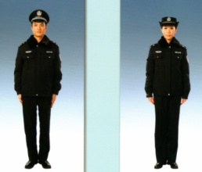
雨衣 | 产品参数：  材质：聚氨酯湿法涂层布  反光条：GT-800电镀条带  颜色：荧光黄色、藏蓝色  款式：上下分体雨衣，上衣为拉链开襟式  技术要求：  成品外观质量：产品应平服，整洁美观无线头、水渍、变色、粘连、干燥；线路顺直，缝合粘胶部位平展、无抽皱、无翘边、气泡。  产品缝合部位耐静水压：5次水洗后，成品缝合部位耐静水压30KPa无渗透。  拉链：平拉强力≥380N，上止强力≥100N。  成品PH值：4.0～8.5。  甲醛：产品甲醛含量≤75mg/kg，无异味。  面料撕破强力：经向≥40N，纬向≥30N  面料断裂强力：经向≥980N，纬向≥600N  面料表面抗湿性：20次水洗后≥2级。  面料透湿率：≥6500g（㎡·24h）  袖口：魔术贴设计可调节袖口大小，适合不同体型的人的穿着  前胸：可粘贴各类地区号和号牌  腰部：有可调节松紧带，可适合不同胖瘦的人穿着  产品功能：防水、防雨、防风、透气，反光警示性 | 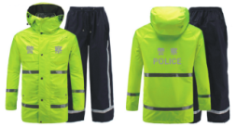
大檐帽 | 面料采用棉涤混纺，40%±5的精束棉与60%±5的涤纶制成。具有良好的耐磨、防尘、防静电、防褪色功能，抗撕拉力≥180磅，耐水洗色牢度≥4级，耐磨色牢度≥4级，耐汗渍色牢度≥4级，耐光色牢度≥5级。 | 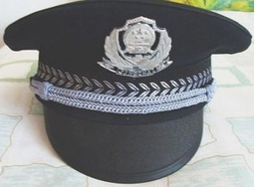
作训帽 | 1、面料采用棉涤混纺，纯黑色，40%±5的精束棉与60%±5的涤纶制成。面料克重200±5克。具有良好的耐磨、防尘、防静电、防褪色功能，抗撕拉力≥180磅，耐水洗色牢度≥4级，耐磨色牢度≥4级，耐汗渍色牢度≥4级，耐光色牢度≥5级。  2、作训帽需采用小帽檐设计，不遮挡视线。  3、作训帽上警徽采用刺绣技术，永久不掉色。 | 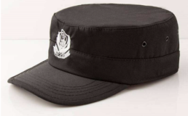
领带（含领带夹） | 材料：涤纶低弹丝、桑蚕丝；  规格：56dtex(50D)、84dtex(75D)、23.3dtex×5；  产品标准: 《GA 282-2009警用服饰 领带》。材料：主体为铜、弹簧为不锈钢、  工艺：表层镀铬、警徽图案为描漆及树脂硬化。  产品标准: 《GA 283-2001警用服饰 领带夹》。 | 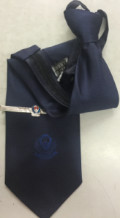
警用皮带 | 警用皮带。用不锈钢材质，内嵌金色警徽，配制式带统一包装。中部压印有“99式警察腰带”字样及警徽，尾部压印“POLICE”字样。 | 